云购生活 · 数据仓库架构设计文档（第 2 周）
项目 | 内容
项目名称 | 云购生活新零售企业 · 企业级数据仓库与经营分析可视化系统
团队 | 乐天（余天乐，20230308098）
文档版本 | v2.0（第 2 周）
编写日期 | 2026-11-02
依据 | 《第 2 周任务书》子任务 5：Hive 四层数仓架构设计

────────────────────────────────────────
一、设计目标与原则
1.1 目标
- 把 6 张业务系统的原始表（11.48 万行）组织成可分层、可复用、可追溯的数据仓库；
- 让"清洗 → 建模 → 汇总 → 指标"四件事各归其位，任何一层出问题都能定位到上游；
- 用 Hive 的分区表 / 分桶表解决 11 万行以上的查询扫描问题，为第 3～4 周的 DWS/ADS 和可视化预留性能空间。
1.2 设计原则
原则 | 说明 | 本项目的落地方式
分层解耦 | 每层只依赖上一层，不跨层取数 | ODS 只读 CSV 导入；DWD 只读 ODS；DWS 只读 DWD；ADS 只读 DWS/DWD
命名可读 | 看表名就知道属于哪一层、什么粒度 | 前缀 ods_ / dwd_ / dim_ / dws_ / ads_，库名 ydsh_*
原样贴源 | ODS 层不做任何加工，脏数据保留 | ods_* 6 张表与 CSV 字段一一对应，连"脏"一起导入
单一事实来源 | 同一指标只在一个地方定义 | GMV、客单价口径固化在 DWD 层字段（is_valid_revenue）与本文第五节
保留处理痕迹 | 清洗动作必须可回溯 | 维度表保留 *_fixed / *_missing / *_filled 标记位
可重跑 | 脚本幂等，重跑结果一致 | 全部使用 insert overwrite + drop table if exists，不用 UPDATE/DELETE

────────────────────────────────────────
二、四层架构总览
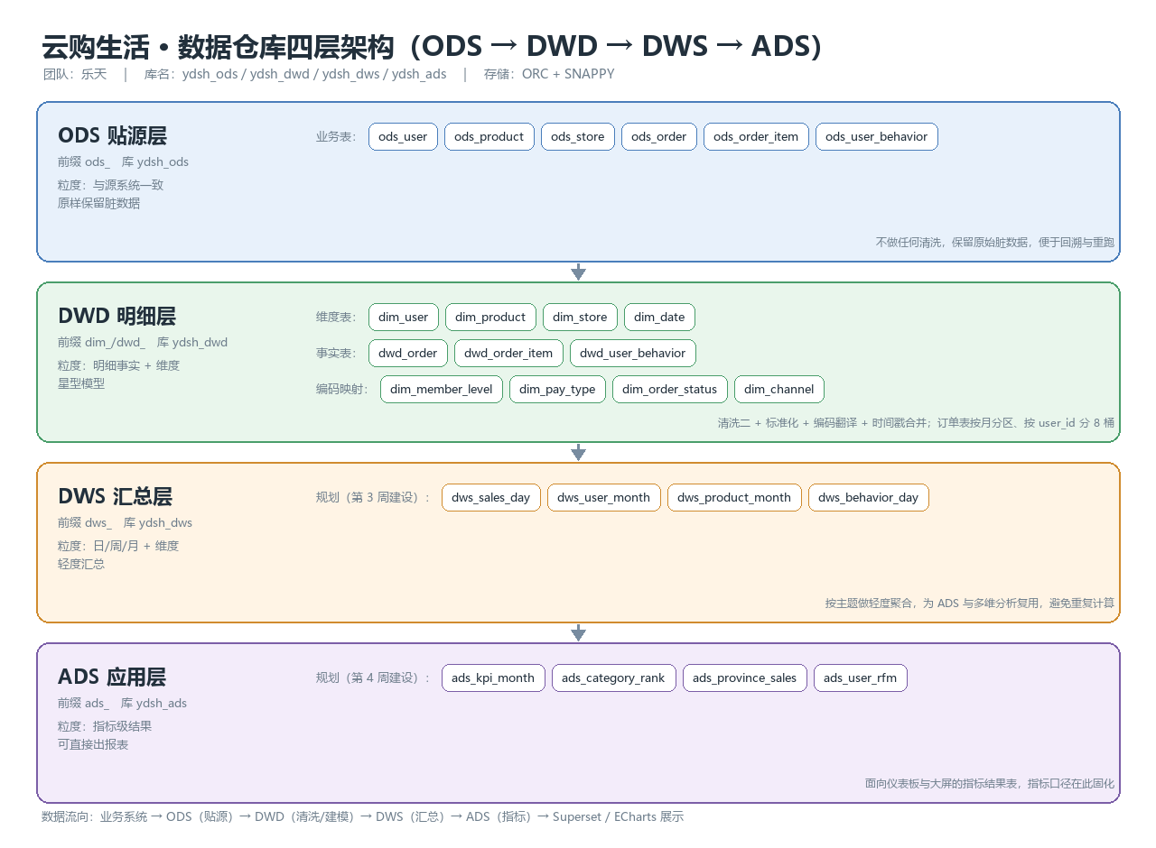
数据流向：业务系统 CSV → ODS（贴源）→ DWD（清洗/建模）→ DWS（汇总）→ ADS（指标）→ Superset / ECharts 展示。
分层 | 库名 | 表名前缀 | 定位 | 数据粒度 | 存储 | 本周状态
ODS 贴源层 | ydsh_ods | ods_ | 原样接入业务数据，保留全部脏数据 | 与源系统一致，最细粒度 | 文本表（TEXTFILE，逗号分隔） | ✅ 已完成（第 1 周）
DWD 明细层 | ydsh_dwd | dim_ / dwd_ | 清洗、标准化、编码翻译、维度关联 | 明细事实 + 维度（星型模型） | ORC + SNAPPY | ✅ 本周完成
DWS 汇总层 | ydsh_dws | dws_ | 按主题轻度汇总，供多场景复用 | 日 / 周 / 月 + 维度 | ORC + SNAPPY | ⏳ 第 3 周建设（已规划）
ADS 应用层 | ydsh_ads | ads_ | 面向指标与报表，直接供可视化 | 指标级结果（一行一指标） | ORC + SNAPPY | ⏳ 第 4 周建设（已规划）

为什么 ODS 用文本表而 DWD 用 ORC：ODS 要"看到原始样子"，文本表最直观、便于核对；DWD 是真正被查询的层，ORC 列式存储 + SNAPPY 压缩后 dwd_order 12 个分区合计仅 933 KB（describe formatted 的 totalSize），而原始 CSV 为 1.38 MB。
────────────────────────────────────────
三、各层职责与库表清单
3.1 ODS 层（ydsh_ods，6 张表）
表名 | 行数 | 说明
ods_user | 1,000 | 用户信息，含性别/等级/日期/手机号格式问题
ods_product | 600 | 商品信息，含负价格、超大价格、缺失上架日期
ods_store | 60 | 门店信息，本身干净
ods_order | 15,600 | 订单主表，含 600 条重复
ods_order_item | 37,549 | 订单明细，含数量/单价异常
ods_user_behavior | 60,000 | 行为日志，含时间格式与行为类型不规范

附带说明：第 1 周清洗一（缺失值、重复值）的产物 dwd_user / dwd_product / dwd_order 也落在 ydsh_ods 库中，作为清洗一阶段的临时结果保留，本周清洗二以它们为输入（链路见 3.2）。
3.2 DWD 层（ydsh_dwd，25 张表 = 11 张正式表 + 14 张清洗中间表）
维度表（4 张，存描述属性）
表名 | 行数 | 主键 | 说明
dim_user | 1,000 | user_id | 用户维度：性别/年龄/年龄段/省市区/大区/会员等级编码
dim_product | 600 | product_id | 商品维度：类目/品牌/价格/库存/上架日期
dim_store | 60 | store_id | 门店维度：省市区/大区/面积/店长
dim_date | 731 | date_key | 时间维度：2023-01-01～2024-12-31，年/季/月/周/是否周末

事实表（3 张，存度量 + 外键）
表名 | 行数 | 粒度 | 分区键 | 分桶
dwd_order | 14,398 | 1 行 = 1 个订单 | order_month（12 个分区） | user_id 8 桶
dwd_order_item | 34,979 | 1 行 = 1 个订单商品 | order_month（12 个分区） | —
dwd_user_behavior | 60,000 | 1 行 = 1 条行为 | behavior_month（3 个分区） | —

编码映射维表（4 张，微型维表）
表名 | 行数 | 作用
dim_member_level | 4 | 会员等级编码 L1–L4 → 名称与等级序号
dim_pay_type | 4 | 支付方式编码 P1–P4 → 名称与渠道大类
dim_order_status | 5 | 订单状态编码 S1–S5 → 名称、是否已付、是否计营收
dim_channel | 4 | 渠道编码 C1–C4 → 名称、是否线上

清洗中间表（stg_ 前缀，14 张）
阶段 | 表名 | 行数 | 说明
枚举标准化 | stg_user_enum | 1,000 | 性别/会员等级已收敛
枚举标准化 | stg_product_enum | 600 | 类目/品牌去空格
枚举标准化 | stg_order_enum | 15,000 | 状态/支付/渠道已收敛
枚举标准化 | stg_behavior_enum | 60,000 | 行为类型已收敛
异常值+格式 | stg_user_fmt | 1,000 | 注册日期、手机号已格式化
异常值+格式 | stg_product_fmt | 600 | 价格异常已修正（36 条）
异常值+格式 | stg_product_med | 8 | 各类目价格中位数（修正依据）
异常值+格式 | stg_order_fmt | 14,398 | 负金额/超大金额已删除（602 条）
异常值+格式 | stg_item_qty | 36,468 | 数量异常已删除（1,081 条）
异常值+格式 | stg_item_med | 600 | 各商品单价中位数（修正依据）
异常值+格式 | stg_item_fmt | 36,468 | 单价异常已修正（773 条）
异常值+格式 | stg_behavior_fmt | 60,000 | 行为时间已格式化
拆分合并 | stg_user_dim | 1,000 | 合并 region、派生化名区、关联等级编码
拆分合并 | stg_order_fact | 14,398 | 合并 order_timestamp、关联三张编码表

保留它们的原因是答辩时可逐段演示每一步的行数变化，也便于定位"哪一步吃掉了行"。
ODS → DWD 完整链路
ods_user ─┐
ods_product ─┼─→ 清洗一(缺失/重复) ─→ ydsh_ods.dwd_user / dwd_product / dwd_order
ods_order ─┘ │
├─→ clean_enum.sql → stg_*_enum
ods_user_behavior ──────────────────────────────┤ clean_format.sql → stg_*_fmt
├─→ clean_split_merge.sql→ dim_* + stg_user_dim/stg_order_fact
└─→ load_dwd.sql → dim_user/dim_product/dim_store/dim_date
+ dwd_order/dwd_order_item/dwd_user_behavior
────────────────────────────────────────
四、DWD 星型模型设计
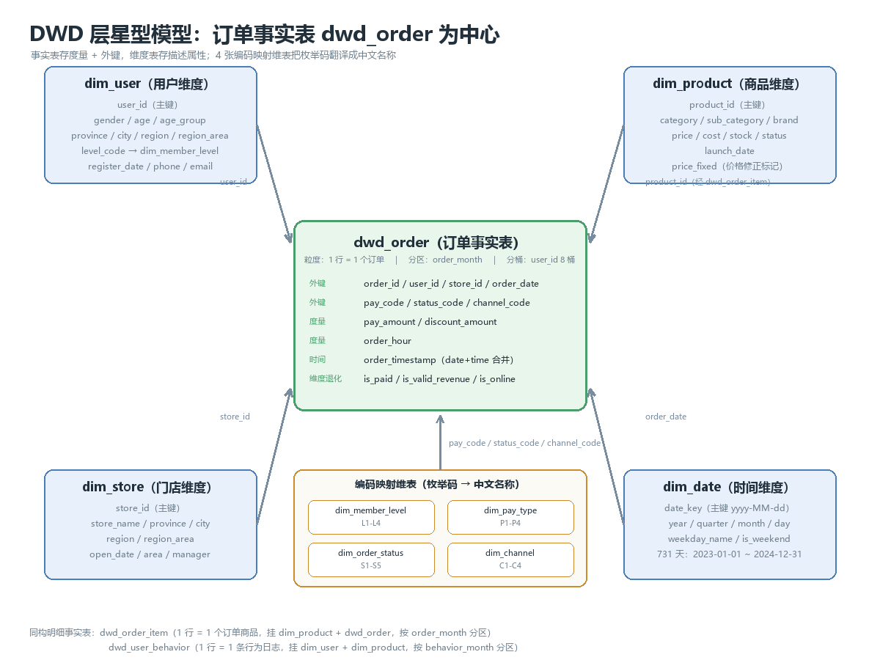
4.1 为什么选星型而不是雪花
- 用户、商品、门店、时间四张维度都是单层描述属性，没有继续拆分的必要（省份/城市已经合并成 region，不再单独建 dim_region）；
- 星型模型 JOIN 层数少，dwd_order + dim_user + dim_store + dim_date 三表 JOIN 在 1.4 万行规模下秒级返回；
- 雪花模型适合维度层级深、变更频繁的场景，本项目暂不需要。
4.2 事实表 vs 维度表的判定标准
一句话：度量字段进事实表，描述属性进维度表。
判定 | 例子 | 归属
可加总的数值（金额、数量、次数） | pay_amount、quantity、item_amount | 事实表
不可加总的数值（比率、单价快照） | discount、unit_price | 事实表（作为"半可加/不可加度量"）
描述性文本 / 分类 / 层级 | category、province、member_level | 维度表
主键与外键 | order_id、user_id、store_id | 事实表

4.3 dwd_order 字段设计
字段 | 类型 | 角色 | 说明
order_id | string | 主键 | —
user_id | string | 外键 → dim_user，分桶键 | 同一用户固定落在同一桶
store_id | string | 外键 → dim_store | —
order_date | string | 外键 → dim_date | yyyy-MM-dd
order_time | string | 属性 | HH:mm:ss
order_timestamp | string | 属性 | order_date + order_time 合并，yyyy-MM-dd HH:mm:ss
order_hour | int | 度量（派生） | 0–23，用于时段分析
pay_amount | double | 核心度量 | 实付金额
discount_amount | double | 度量 | 优惠金额
pay_code / pay_name | string | 外键 → dim_pay_type + 名称冗余 | 事实表存码，名称冗余便于免 JOIN 查询
status_code / status_name | string | 外键 → dim_order_status + 名称 | —
is_paid / is_valid_revenue | int | 维度退化（标记） | 是否已付 / 是否计入有效营收
channel_code / channel_name | string | 外键 → dim_channel + 名称 | —
is_online | int | 维度退化 | 是否线上渠道
order_month | string | 分区键 | yyyy-MM，从 order_date 派生

4.4 dwd_order_item 的金额口径（重要）
明细表需要同时回答两个问题，所以做了两套金额字段：
字段 | 计算方式 | 用途 | 能否加总到 GMV
item_amount | quantity × unit_price × (1 - discount) | 保留明细原始口径，反映"商品原价成交额" | ❌ 不能（与订单实付口径不同）
alloc_amount | pay_amount × item_amount / Σ(item_amount per order) | 按明细占比把订单实付分摊到各明细行 | ✅ 能（分摊合计 = 订单实付，误差 0.65 元）

为什么必须分摊：原始数据的明细金额合计与订单实付完全对不上（平均绝对差 14.15 万元/单），如果直接用 item_amount 做品类销售占比，各品类加起来会等于一个与 GMV 无关的数字。分摊后，品类占比之和恰好等于 100%，才能在答辩时自圆其说。
实测闭合校验：明细分摊合计 35,833,305.06 元，有明细订单实付合计 35,833,304.41 元，差 0.65 元（四舍五入累计），通过。
────────────────────────────────────────
五、命名规范与建模约定
5.1 命名规范
对象 | 规范 | 示例
数据库 | ydsh_<层> | ydsh_ods、ydsh_dwd、ydsh_dws、ydsh_ads
ODS 表 | ods_<业务实体> | ods_order_item
DWD 事实表 | dwd_<业务过程> | dwd_order、dwd_user_behavior
DWD 维度表 | dim_<实体> | dim_user、dim_date
编码映射表 | dim_<枚举域> | dim_pay_type、dim_order_status
汇总表（规划） | dws_<主题>_<周期> | dws_sales_day、dws_user_month
应用表（规划） | ads_<指标域>_<周期> | ads_kpi_month、ads_category_rank
清洗中间表 | stg_<表>_<阶段> | stg_order_enum、stg_order_fmt
字段 | 小写下划线，不用拼音缩写 | pay_amount、launch_date_filled

5.2 字段与类型约定
- 日期一律用 `string`（yyyy-MM-dd），不用 date 类型——原始数据有三种写法，用 date 会在导入时把脏值静默变成 NULL，脏数据就"消失"了（第 1 周踩过的坑）。
- 金额用 double，比率用 double（0～1），编码用 string。
- 每个字段必须写中文 `comment`，用 describe formatted 就能看到口径。
前提：metastore 的注释字段必须是 utf8mb4。Hive 官方 schema 把 COLUMNS_V2.COMMENT、PARTITION_KEYS.PKEY_COMMENT 等定义成 latin1，中文会被 MySQL 静默替换成 `?`（不报错，create table 看似成功）。本项目已在 docs/环境搭建笔记.md 第六节记录修复办法并完成改造。
- 事实表把编码名称（pay_name、status_name、channel_name）冗余一份，避免每次查询都 JOIN 微型维表；编码表仍然保留，用于维护"码值字典"。
5.3 标记位约定
标记位 | 所在表 | 含义
email_missing | dim_user | 邮箱为空（业务上允许空，只标记不填充）
age_filled | dim_user | 年龄原值缺失或异常，已被均值填充
level_imputed | dim_user | 会员等级原值为空，按"普通会员"补全
launch_date_filled | dim_product | 上架日期原值缺失，已补全
price_fixed | dim_product | 价格异常（≤0 或 >10 万），已按类目中位数修正
is_paid / is_valid_revenue | dwd_order | 是否已付款 / 是否计入有效营收
is_online | dwd_order | 是否线上渠道

────────────────────────────────────────
六、分区与分桶策略
6.1 为什么按"月"分区而不是按"天"
方案 | 分区数 | 单分区数据量 | 适用场景
按天 order_date | 366（2024 全年有单） | 约 39 行/分区 | 数据量大（单日百万级）、按天出报表
按月 `order_month`（本项目采用） | 12 | 约 1,200 行/分区 | 数据量 1.4 万行、以月度分析为主

按天分区会产生 366 个极小分区（每个不到 40 行），元数据开销和 HDFS 小文件问题比收益更大；按月分区 12 个文件块，正好匹配"月度趋势 + 季度汇总"的分析主线。
6.2 分区裁剪实测（证据见 `docs/evidence/dwd_verify.txt`）
-- 带分区条件
explain select count(*) from dwd_order where order_month = '2024-12';
-- TableScan [TS_0] (rows=1236 ...) ← 只扫描 12 月分区
-- 不带分区条件
explain select count(*) from dwd_order;
-- TableScan [TS_0] (rows=14398 ...) ← 扫描全部 12 个分区
扫描行数从 14,398 降到 1,236（减少 91.4%），分区裁剪生效。
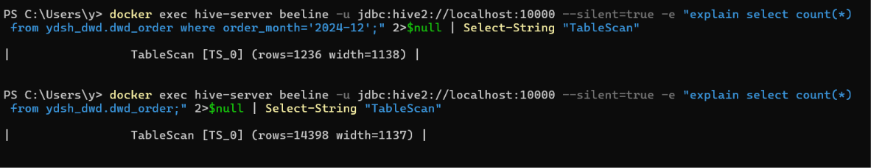
6.3 为什么给 `dwd_order` 按 `user_id` 分 8 桶
- 用户级分析是主要场景：累计消费、复购、RFM 都要按 user_id 聚合或 JOIN，同一用户落在同一桶，桶内即可完成聚合；
- 抽样方便：tablesample(bucket 1 out of 8 on user_id) 只读 1/8 数据，实测 1,796 单（占 14,398 的 12.5%，符合 1/8 预期）；
- 8 桶的选择：数据量 1.4 万行、单桶约 1,800 行，与 Tez 默认并行度匹配；桶数过多会产生大量小文件。
只有 dwd_order 建了分桶。dwd_order_item / dwd_user_behavior 的分桶键应该是 order_id / user_id，但本周先把建模规范跑通，分桶留待第 3 周数据量增长后再加——分桶一旦建好，写入时强制走 reduce，对小表反而是负担。
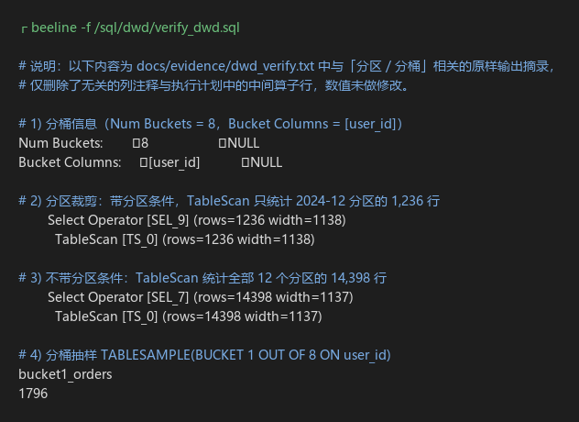
6.4 表属性与文件数核对
describe formatted ydsh_dwd.dwd_order 的实际输出里有几处容易被误读，记在这里备查：
属性 | 实际值 | 说明
Table Type | EXTERNAL_TABLE + TRANSLATED_TO_EXTERNAL | Hive 4 把普通 CREATE TABLE 统一翻译成外部表（hive.strict.managed.tables=false 的默认行为），便于多引擎读同一份数据
external.table.purge | TRUE | 注意：`DROP TABLE` 会连数据文件一起删。Hive 4 用这个属性保留了"管理表"的删除语义，所以"外部表 DROP 不掉数据"这句老经验在这个版本不成立
Compressed | No | 历史遗留的表级属性，对 ORC 无意义，不要据此判断没压缩
orc.compress | snappy | 这才是实际压缩方式，与"ORC + SNAPPY"的设计一致
numPartitions | 12 | 按月分区
numFiles | 96 | = 12 个分区 × 8 个桶，证明分桶真的落了 8 个文件/分区，不是只写在建表语句里
numRows | 14,398 | 元数据统计行数
totalSize | 933,247 字节 | 约 933 KB，对比原始 CSV 1.38 MB

这也解释了为什么 create_dwd.sql 里 drop table if exists 之后必须紧跟 `load_dwd.sql`——旧数据文件会被一并删除，不会留着。第 2 周两次重建 DWD 都是这个链路（建表 11～14 秒 + 装载 215～222 秒）。
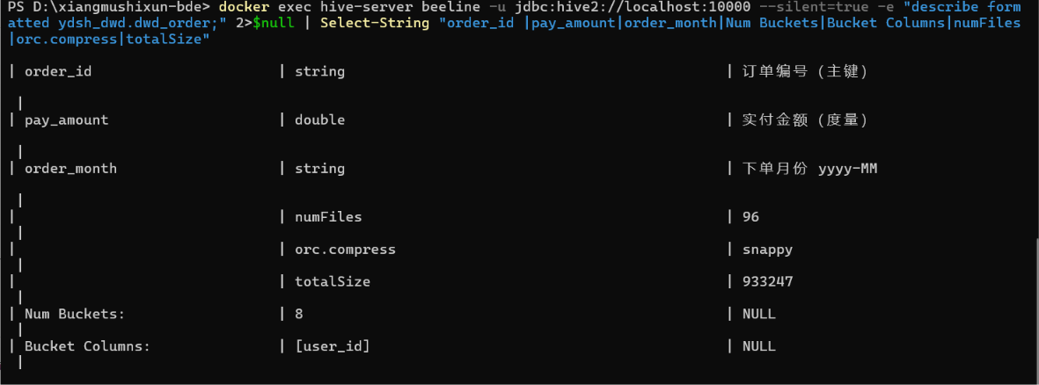
────────────────────────────────────────
七、DWS / ADS 层预留设计（第 3～4 周建设）
层 | 表名（规划） | 粒度 | 主要指标 | 上游
DWS | dws_sales_day | 日 × 渠道 × 品类 | GMV、订单数、客单价、优惠额 | dwd_order + dwd_order_item
DWS | dws_user_month | 月 × 用户 | 累计消费、订单数、末次下单日 | dwd_order
DWS | dws_product_month | 月 × 商品 | 销量、销售额、购买人数 | dwd_order_item
DWS | dws_behavior_day | 日 × 行为类型 | PV/加购/收藏/购买量 | dwd_user_behavior
ADS | ads_kpi_month | 月 | GMV、订单量、客单价、环比 | DWS
ADS | ads_category_rank | 月 × 品类 | 销售额、占比、排名 | DWS
ADS | ads_province_sales | 月 × 省份 | 销售额、订单数、ARPU | DWS
ADS | ads_user_rfm | 用户 | R/F/M 分值、客户分层 | DWS

设计要点：ADS 的每张表只服务一类图表，指标口径写死在表里；Superset 直接连 ADS，不做二次计算。
────────────────────────────────────────
八、与第 1 周的衔接
第 1 周产出 | 本周如何使用 | 变化
sql/ods/create_ods.sql、load_ods.sql | 不变，仍是唯一数据入口 | —
sql/clean/clean_missing.sql、clean_duplicate.sql | 作为清洗二的输入（ydsh_ods.dwd_*） | 保留，不回改
sql/quality/assess_quality.sql | 五维度预评估结论作为本周对比基线 | 新增 assess_week2.sql 做前后对比
docs/环境搭建笔记 | 新增 3 个 Hive 4 环境坑（见 乐天_第2周_AI协同日志.md） | 追加

执行顺序（新环境从零跑一遍）
docker compose up -d
docker exec hive-server beeline -u jdbc:hive2://localhost:10000 -f /sql/ods/create_ods.sql
docker exec hive-server beeline -u jdbc:hive2://localhost:10000 -f /sql/ods/load_ods.sql
docker exec hive-server beeline -u jdbc:hive2://localhost:10000 -f /sql/clean/clean_missing.sql
docker exec hive-server beeline -u jdbc:hive2://localhost:10000 -f /sql/clean/clean_duplicate.sql
docker exec hive-server beeline -u jdbc:hive2://localhost:10000 -f /sql/clean/clean_enum.sql
docker exec hive-server beeline -u jdbc:hive2://localhost:10000 -f /sql/clean/clean_format.sql
docker exec hive-server beeline -u jdbc:hive2://localhost:10000 -f /sql/clean/clean_split_merge.sql
docker exec hive-server beeline -u jdbc:hive2://localhost:10000 -f /sql/dwd/create_dwd.sql
docker exec hive-server beeline -u jdbc:hive2://localhost:10000 -f /sql/dwd/load_dwd.sql
docker exec hive-server beeline -u jdbc:hive2://localhost:10000 -f /sql/dwd/verify_dwd.sql
docker exec hive-server beeline -u jdbc:hive2://localhost:10000 -f /sql/quality/assess_week2.sql
docker exec hive-server beeline -u jdbc:hive2://localhost:10000 -f /sql/analysis/eda.sql
────────────────────────────────────────
九、架构评审自查
检查项 | 结论 | 证据
四层是否齐全、命名是否统一 | ✅ ydsh_ods/ydsh_dwd/ydsh_dws/ydsh_ads 四库，前缀 ods_/dwd_/dim_/dws_/ads_ | 本文第二节
事实表是否含度量、维度表是否含描述属性 | ✅ 见 4.3、4.4 | describe formatted（docs/evidence/dwd_ddl.txt）
外键是否可关联、有无孤儿 | ✅ 订单→用户/门店、明细→商品、行为→商品，孤儿数均为 0 | docs/evidence/dwd_load.txt
分区是否生效 | ✅ 12 个月分区，裁剪后扫描行数 −91.4% | docs/evidence/dwd_verify.txt
分桶是否生效 | ✅ Num Buckets=8，tablesample 抽样正常 | docs/evidence/dwd_verify.txt
存储是否优化 | ✅ ORC + SNAPPY，dwd_order 12 分区合计 933 KB | describe formatted
是否有口径冲突 | ⚠️ 明细与订单金额口径不同，已用 item_amount / alloc_amount 双字段隔离 | 本文 4.4

